Муниципальное казенное дошкольное образовательное
учреждение «Детский сад №1 с. Сергокала»
Сергокалинского района

368510, с. Сергокала ул. 317 Стрелковой дивизии № 11, тел. 8 (964) 010 76 56

ОКПО 25122566, ОГРН 1020502335160, ИНН/КПП 0527003053/052701001

СЦЕНАРИЙ
спортивного праздника
«Парад юных физкультурников»

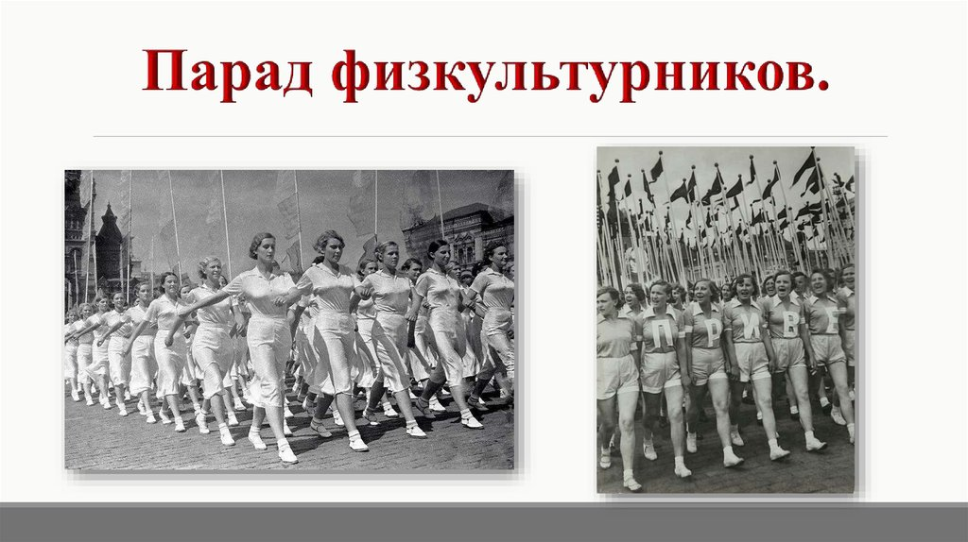

Подготовила и провела: Дарсамова З.С.
Инструктор по физ.воспитанию

Цель: развивать двигательную активность, силовые качества, закрепить навыки выполнения спортивных, циклических упражнений (бег прыжки, ходьба, владение мячом); вызывать у детей положительный эмоциональный настрой, воспитывать такие качества, как товарищество, дисциплинированность, желание быть здоровым, заниматься спортом, закаляться, сопротивляться болезням.
Оборудование: обручи, мячи-попрыгуны, мячи, канат, массажные дорожки, кубики, дуги для подлезания, погремушки.
ХОД ПРАЗДНИКА.
Ведущий:
Улыбкой светлой, дружным парадом,
День здоровья начать нам надо.
Давайте все дружно крикнем
Дню здоровья :"Ура!Ура!Ура!"
Ребенок 1:
Чтобы сильным, ловким быть,
нужно с солнышком дружить,
Утром раньше всех вставать
и зарядку выполнять.
Ребенок 2:
Все мы любим физкультуру,
Любим бегать и скакать.
Умываться тоже любим,
Любим песни петь, играть.
Ведущий: Быть здоровым, это значит не болеть, заниматься спортом, закаляться! А еще не сидеть на месте, чаще двигаться. Давайте подвигаемся, выполним разминку.
Ведущий:
Сияет солнышко с утра,
И мы готовимся заранее.
Ребята, начинать пора
Спортивные соревнования.
Вбегает Айболит:
Подождите, подождите!
Ох, дети! Я еле-еле успел на ваш праздник
По полям, по лесам, по лугам я бежал
И два только слова шептал:
Детский сад, детский сад, детский сад!
И вот я здесь!
У вас ангина?
Дети: Нет
Айболит: Скарлатина?
Дети: Нет.

Айболит: Холерина?
Дети: Нет
Айболит: Аппендицит?
Дети: Нет
Айболит: Малярия и бронхит?
Дети: Нет, нет, нет!
Айболит: Ох, какие вы здоровые дети! Вы только посмотрите!
Зубы чистите всегда?
Дети: ДА!
Айболит: А мочалка и вода с вами часто дружат?
Дети: ДА!
Айболит: Знать хочу еще ответ: а неряхи есть тут?
Дети: НЕТ!
(Подходит и осматривает детей)
Айболит: Все веселые, нет болезней никаких. В чем же ваш секрет!
Ребенок:
Я открою всем секрет –
В мире нет рецепта лучше:
Будь со спортом неразлучен –
Проживешь тогда сто лет!
Вот, ребята, весь секрет.
(Под мелодию "Чунга-чанга" выбегают микробы и поют песню)
Микробы: Мы - микробы - весело живем,
Мы - микробы - песенку поем,
Мы - микробы - очень любим грязь,
Мы - микробы - ненавидим вас!
ПРИПЕВ:
Всех кто любит умываться,
сам умеет причесаться,
руки мыть и чистить зубы,
мы не любим!
а нерях, грязнуль, лентяев,
неумытых разгильдяев
очень любим, очень любим!
Ведущий: Ребята, а кто к нам пришел?
Дети: Микробы.
Ведущий: Что нам делать, как нам быть?
кто нас сможет защитить?
Айболит: Не волнуйтесь так ребятки,
отгадайте вы волшебные загадки!
А отгадки в тот же час
избавят от микробов вас!
Костяная спинка
жесткая щетинка
с пастой мятной дружит
нам усердно служит (Зубная щетка)

Хожу, брожу не по лесам,
а по усам и волосам.
а зубы у меня длинней,
чем у волков и медведей! (Расческа).

Ускользает, как живое,
но не выпущу его я!
дело ясное вполне-
пусть отмоет руки мне! ( Мыло)

Руки с мылом мой почаще,
Не давай микробам счастья,
Зубы вечером и утром чисти регулярно.
Причесаться не забудь,
И всегда опрятным будь!

Микробы: Мы тоже хотим дружить со спортом, быть здоровыми!
Можно остаться на вашем празднике?
Ведущий: Ребята, оставим микробов на нашем празднике?
Дети: Да!
Ведущий: Ну, ладно микробы оставайтесь! Приглашаем тебя, доктор Айболит, на наши соревнования. Посмотри, какие у нас смелые, сильные и ловкие ребята.
На площадку приглашаются команды “Спутник” и “Ракета” – лучшие спортсмены старшей группы. Дружно приветствуем их.
(Под музыку команды выстраиваются во главе со своими капитанами.
Капитаны команд делают шаг вперед)
Для оценивания команд нам нужно выбрать жюри.
Командам приготовится к приветствию!
(Капитаны выходят вперед).
Ведущий: Командам поприветствовать друг друга!
Капитан команды “Спутник”:
Мы приветствуем команду “Ракета”,
желаем полететь на другую планету.
Вся команда хором:
Захватить там храбрость и смелость,
А в игре показать умелость.
Капитан команды “Ракета”:
А вам, наш “Спутник” дорогой, желаем от души,
Чтоб результаты ваши все были хороши!
Вся команда хором:
Чтоб не знали сегодня усталости
И доставили всем много радости.

Ведущий: Вот и встретились наши команды. Пожелаем им больших успехов в предстоящих соревнованиях.
Чтоб расти и закаляться,
Будем спортом заниматься!
Закаляйся, детвора!
В добрый час! Физкульт-ура!
Ведущий: Чтобы команда победила, ее участники должны быть очень дружными, уметь выполнять упражнения вместе сообща.
Бег полезен и игра, занимайся детвора!
1. «КТО БЫСТРЕЙ?». С погремушкой в руках пробежать змейкой между кубиками и передать эстафету следующему участнику.
2. «ПЕРЕДАЙ МЯЧ". Игроки каждой команды выстраиваются в колонну по одному. По сигналу ведущего капитаны команд, стоящие впереди, передают мяч над головой стоящим сзади них, те передают дальше, пока мяч не получит последний игрок команды. Получив мяч, он бежит вперед своей команды, становится первым и передает мяч над головой и т.д.
Игра продолжается до тех пор, пока капитан не станет снова первым и не поднимет руки вверх с мячом. Выигрывает команда, которая первой закончит эстафету.
Будем прыгать высоко
Как кузнечики легко!
3.« ВЕСЕЛЫЕ ПОПРЫГУНЧИКИ». Нужно допрыгать до ориентира сидя на мяче - попрыгунчике, обойти его и вернуться назад. После этого мяч передается следующему участнику.
4. « БЕГ В МЕШКАХ». Первые участники команд надевают мешки на ноги и прыгают, возвращаются к своим командам, вылезают из мешков, передают их следующим. Выигрывает та команда, игроки которой быстрее выполняют задание.
Ведущий: А сейчас ребята прочтут нам стихотворения о спорте.
Чтоб здоровым быть сполна
Физкультура всем нужна.
Для начала по порядку -
Утром сделаем зарядку!

И без всякого сомненья
Есть хорошее решенье -
Бег полезен и игра
Занимайся детвора!

Будем вместе мы играть
Бегать, прыгать и скакать
Чтобы было веселее
Мяч возьмем мы поскорее.

В руки мы возьмём скакалку
Обруч, кубик или палку.
Все движения разучим
Станем крепче мы и лучше.

Чтобы прыгать научиться
Нам скакалка пригодится
Будем прыгать высоко
Как кузнечики – легко.

Обруч, кубики помогут
Гибкость нам развить немного
Будем чаще наклоняться
Приседать и нагибаться.

Вот отличная картинка
Мы как гибкая пружинка
Пусть не сразу все дается
Поработать нам придется!

Чтоб проворным стать атлетом
Проведем мы эстафету.
Будем бегать быстро, дружно
Победить нам очень нужно.

Чтобы ловким стать спортсменом
Проведем мы эстафету.
5.«ПОЛОСА ПРЕПЯТСТВИЙ». Ходьба по дорожке, подлезание под дугу и возвращение в свою команду.
Обруч наш необходим,
поиграем дети с ним!
6.«СКВОЗЬ ИГОЛЬНОЕ УШКО». По сигналу участники перепрыгивают из обруча в обруч, двигаясь вперед, последний обруч продевает через себя и возвращается обратно. Эстафета передается следующим игрокам.
А теперь беремся за канат,
Кто сильнее из ребят?
Тот, кто перетянет,
Самым сильным станет!
7.«ПЕРЕТЯНИ КАНАТ». Взявшись за канат, стараются перетащить его на свою сторону. Выигрывает команда, перетянувшая канат за свою линию.
Ведущий: Все команды хорошо играли,
все сразу здоровые стали!
Вот видите микробы, ребятки какие сильные, ловкие, здоровые! Из- за того , что они правильно питаются, занимаются спортом, ведут здоровый образ жизни!
Микробы: Дорогие ребятки! Мы тоже хотим стать сильными, здоровыми! Обещаем каждый день делать зарядку, умываться, правильно питаться и дружить со спортом!

Ведущий: Вот и хорошо! Мы очень рады!
Айболит:
Каждый весел и здоров
К награждению готов!
Ведущий:
Всем известно, всем понятно,
Что здоровым быть приятно.
Только надо знать, как здоровым стать.
С кем, ребята, вы дружны,
Знать об этом вы должны.
(Ведущий предлагает жюри подвести итоги, назвать победителей)
Награждение (награждает один из членов жюри и Доктор Айболит)
Ведущий: Вот настал момент прощания.
Всем спасибо за внимание!
за задор и звонкий смех!
за огонь соревнования .
обеспечивающий успех!
Айболит: В мире нет рецепта лучше
будь со спортом неразлучен
проживешь ты до ста лет
вот и весь секрет!
праздник завершать пора -
крикнем празднику "УРА!!!"
Дети:
Солнце, воздух, спорт, вода –
Наши лучшие друзья.
Физкульт-ура, физкульт-ура!
Песня «Физкульт-ура!»

